DRUGA VAJA

MIKROSKOPIRANJE RASLINSKE CELICE
IN
MERJENJE VIDNEGA POLJA

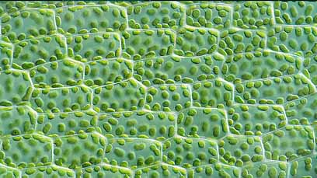

- Uvod

Moje drugo poročilo govoril o mikroskopiranju rastlinske celice, ter o merjenju vidnega polja . Skozi celotno vajo smo ugotavljali velikost vidnega polja, ter gledali rastlinsko celico.

- APARATURE in MATERIAL
stran 3

  - Aparature

Uporabljala sem:

- mikroskop
- lučko za mikroskop
- kondenzator
- krovno stekelce
- objektno stekelce

  - Material

Uporabljala sem:

- Trajni preparat rastlinske celice

- METODE DELA

  - Metode dela pri mikroskopiranju pri veliki povečavi oz. mikroskopiranje rastlinske celice

- Pripravili smo preparat s kapljico vode.
- Objekt, ki ga želimo opazovati položimo na objektiv, točno v optično os
- Prižgemo lučko
- Na lučko damo difuzor
- Gledamo od strani in spustimo objektiv z makrometerskim vijakom od 0.5 do 1 cm do preparata
- Poiščemo in izostrimo sliko
- Gledamo od smeri in v smeri urinega kazalca premaknemo na veliko povečavo.
- Z makrometerskim vijakom izostrimo sliko
- mikrometerski vijak vrtimo da vidimo po plasteh
- Narišemo kar vidimo (slika priložena pod rezultati)
- Premaknemo nazaj na malo povečavo
- Ugasnemo lučko
- Odstavimo difuzor
- Odstavimo preparat ter ga pospravimo
- Vse skupaj pospravimo

- Kako smo prišli do tega kako veliko je 2r vidnega polja ?

Uporabljala sem:

- Listek
- Svinčnik
- Mikroskop
- Kalkulator

Kot preverjanje smo si na manjši listek narisali krogec za katerega menimo, da je enako veliko kot naše vidno polje.

4.1 NAMEN

Merili smo premer vidnega polja, zato, da lahko ocenimo velikost opazovanega predmeta.

4.2 NAČINI

Za začetek smo spoznali več načinov za merjenje premera vidnega polja.

4.2.1 Prvi način

Na listek papirja narišemo krogec. Vstavimo ga kot preparat pri mali povečavi, če se lik krogca ujema z lokom vidnega polja, potem smo zadeli velikost. Krog ima premer 2mm.

4.2.2 Drugi način (pri mali povečavi)

Uporabili smo raster (tiskarski papir, tiskarska mrežica). Ena nitka na rastru je 0.33µmm
Vstavimo raster na mikroskop in preštejemo število nitk, ter število kvadratkov.

PRIMER:

Premer= 4∙33µm + 3∙58µm
33µm=velikost ene nitke
58µm=velikost enega kvadratka
4=pomeni število nitk
3=pomeni število kvadratkov

NAŠ PRIMER:

25=vodoravnih nitk
25=kvadratkov

RAČUN:

2r = 25∙33µm + 25∙58µm= 825µm+1450µm= 2275µm
2r vidnega polja je 2.275 mm

4.2.3 Drugi način (pri veliki povečavi 280mm)

Uporabili smo raster (tiskarski papir, tiskarska mrežica). Ena nitka na rastru je 0.33µmm
Vstavimo raster na mikroskop in preštejemo število nitk, ter število kvadratkov.

Prešteli smo da je 5 nitk in 5 kvadratkov.

2r = 5∙33µm + 5∙58µm= 165µm+290µm= 455µm= 0.455mm

Razmerje male povečave proti veliki povečavi je: 1:5

4.2.4 Drugi način (pri inmerzijski povečavi 810 mm)

Računala sem s križnim računom.

Povečava | Rezultat
56mm | 2275µm
280mm | 455µm
810mm | 157µm

- Mikroskopiranje rastlinske celice

Mikroskopirali smo celico Račje kuge ali elodea canadensis. Metoda dela je opisana v točki 3.1.
Kar smo videli smo narisali, skica je priložena.

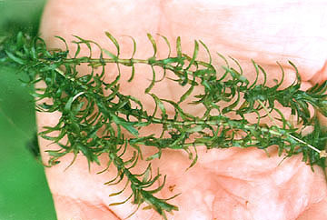 Elodea Canadensis

- ZAKLJUČEK

Naučili smo se mikroskopirali rastlinsko celico, ter meriti vidno polje.

- KRITIKA
Kritika mojega eksperimenta je, da nisem znala izračunat s križnim računom, dokler nisem doma dobro premislila in ugotovila da je smo to mi enačili z izrazom premosorazmerna funkcija.

VIRI:
- http://www.botgard.ucla.edu/html/botanytextbooks/lifeforms/images/aquaticplants/Elodea4.jpg
- http://www.rsbs.anu.edu.au/profiles/Brian_Gunning/Web%20PCB/Ch%2002%20Introduction%20to%20Plant%20Cells/Topic%202%20P&S%20Cells/02%2002%2001.jpg
- profesorjeva razlaga
- moji zapiski

stran 5

